Dzień dobry
Karty pracy o tkankach, które wam przesłałam proszę uzupełnić, wydrukować i wkleić do zeszytu (jeśli nie masz drukarki, przepisz do zeszytu), pod tematem o tkankach roślinnych.

Temat: Korzeń - organ podziemny rośliny. Data lekcji to 23.03. 2020.

Proszę przeczytać tekst z podręcznika str. 98-101

Proszę zrobić notatkę do lekcji, kto nie zrobił (patrz poniżej pkt 1 -4)
1. Budowa korzenia. (Narysuj w zeszycie korzeń- patrz niżej- i podpisz poszczególne strefy - podr, str 98)

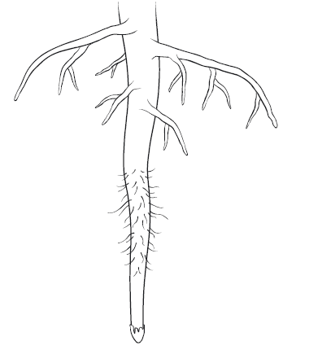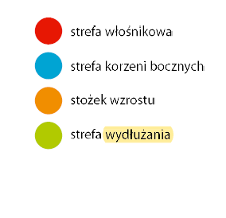
2. Funkcje korzenia:
- utrzymywanie rośliny w podłożu,
- pobieranie z gleby wody z solami mineralnymi.
3. Systemy korzeniowe:
- system palowy - zbudowany z korzenia głównego oraz korzeni bocznych,
- system wiązkowy - zbudowany z wielu korzeni przybyszowych
4. Przekształcenie korzeni:
- korzenie spichrzowe np.marchew,
- korzenie podporowe np. kukurydza,
- korzenie czepne np. bluszcz,
- ssawki np. jemioła,

Proszę wykonać zadania w ćwiczeniach str. 66-68

